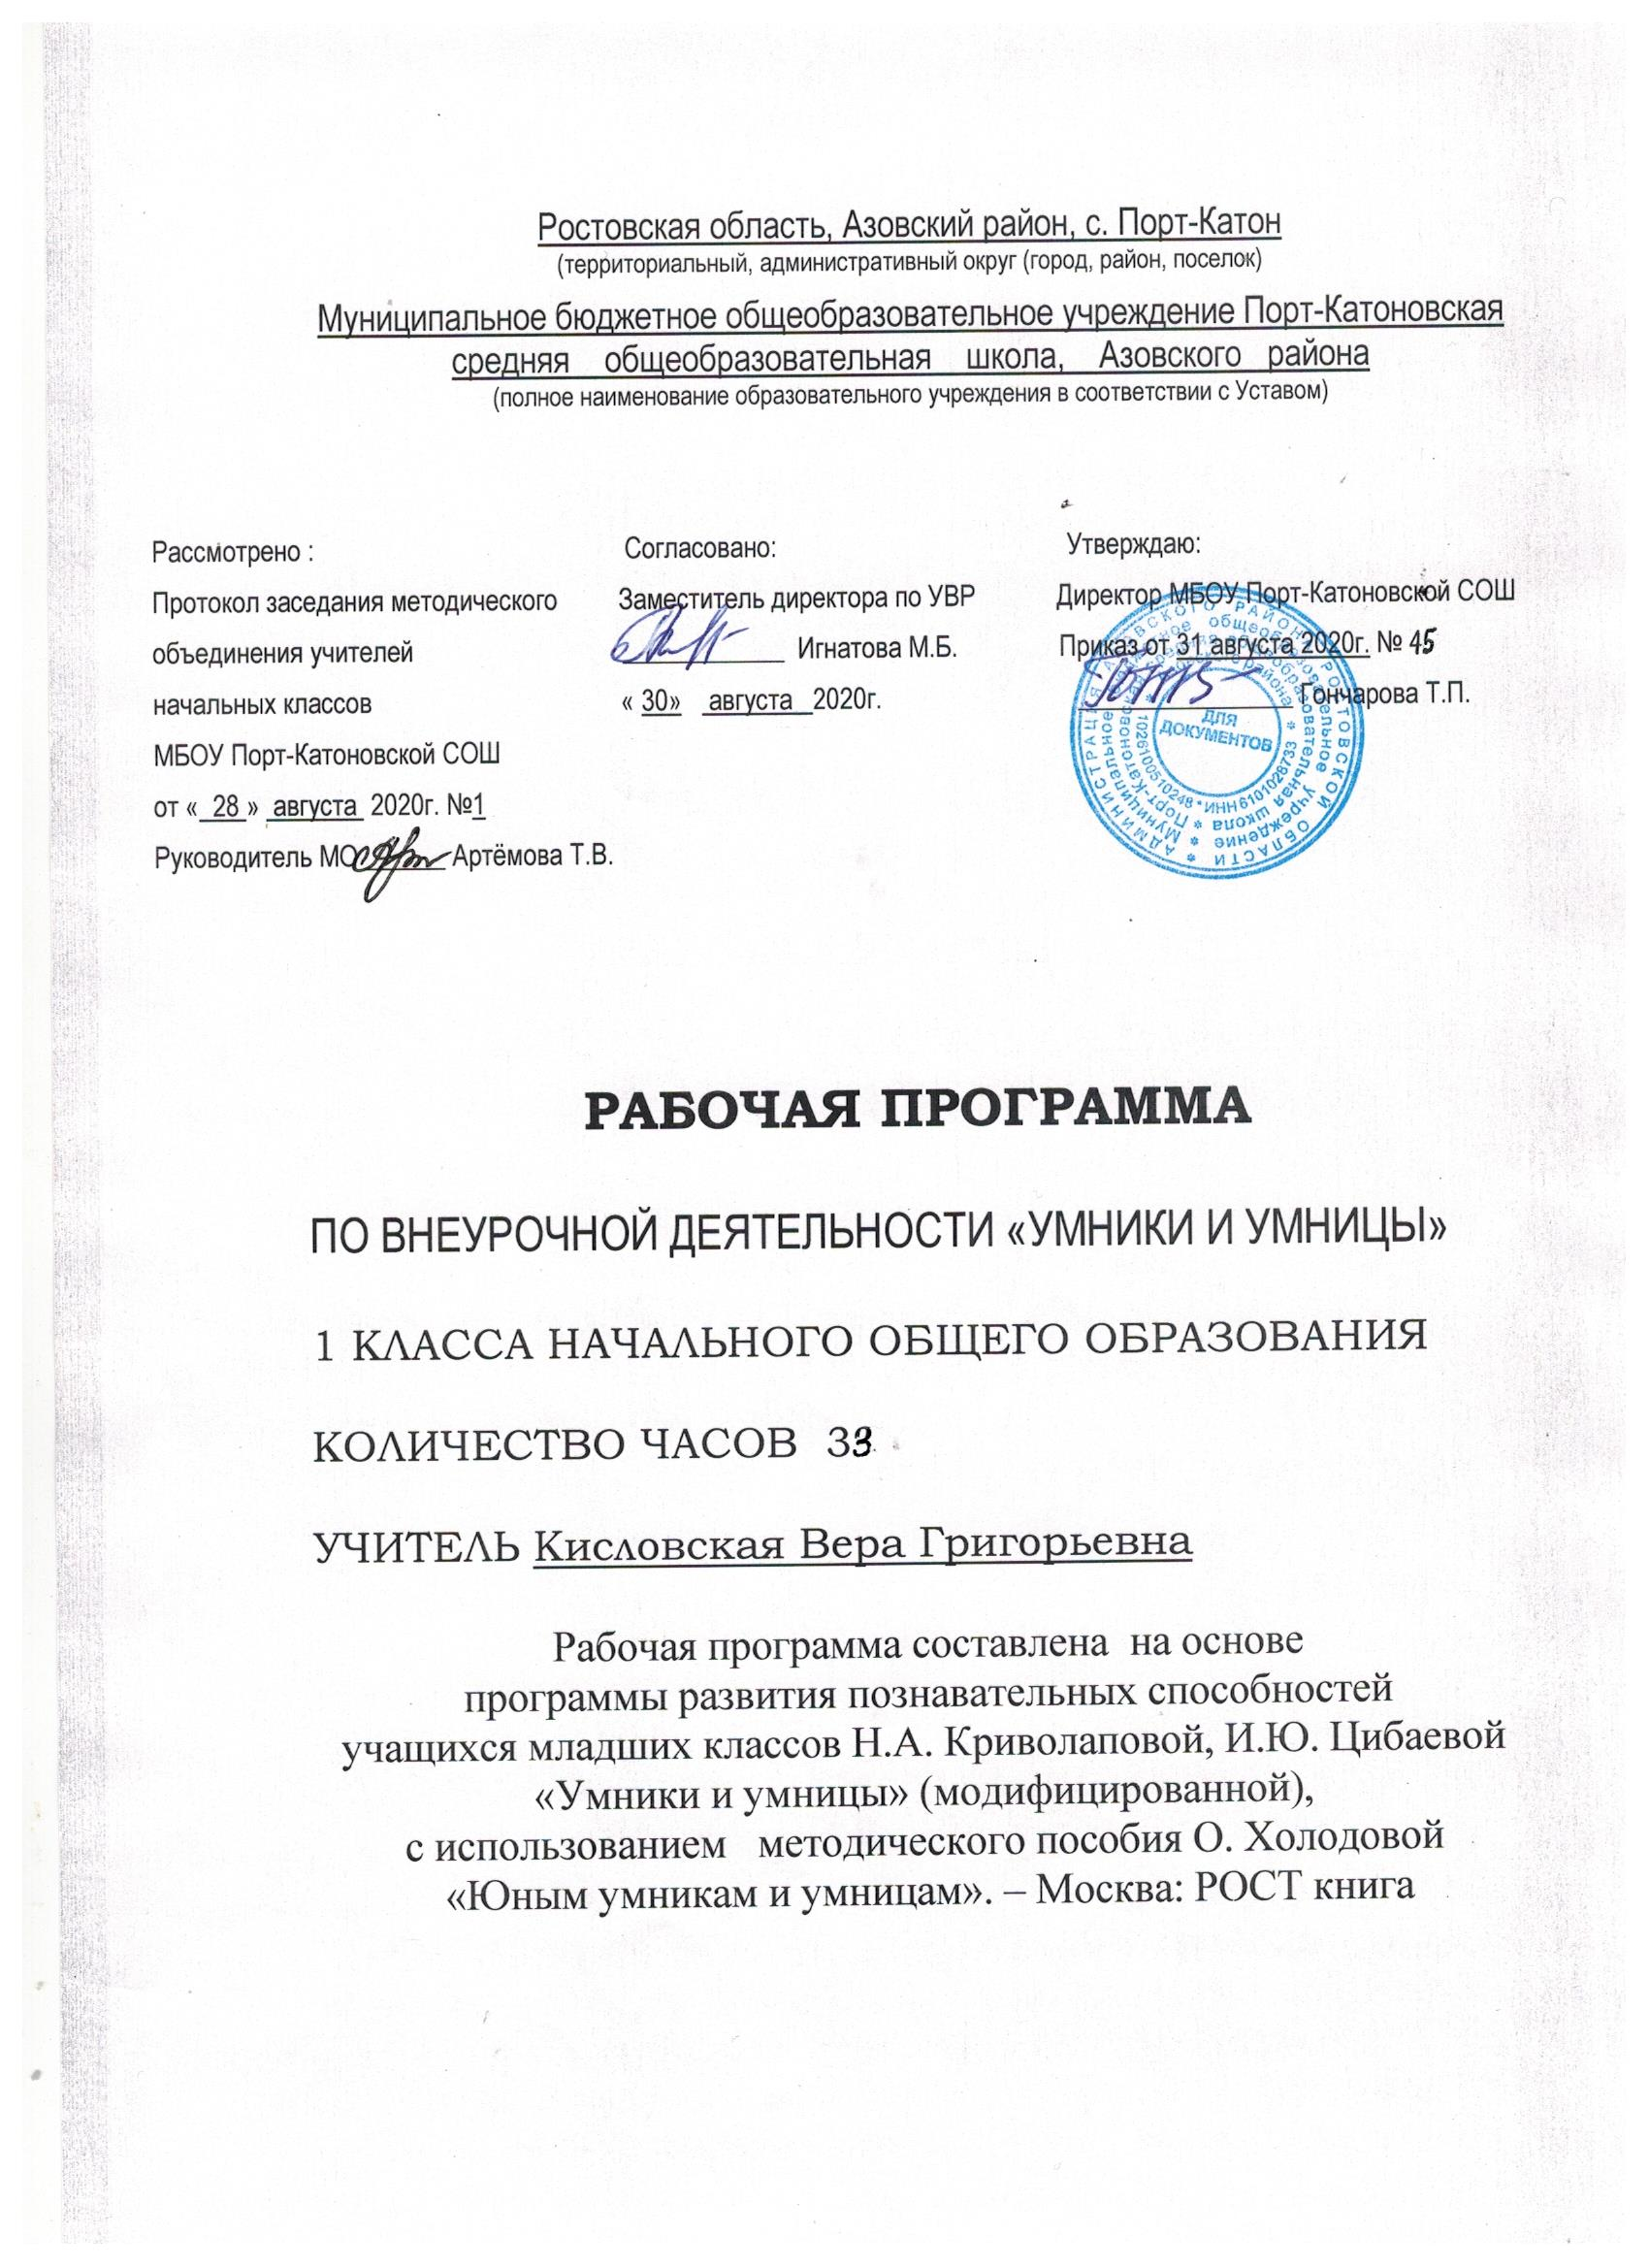

Пояснительная записка
Рабочая программа к курсу «Умники и умницы» составлена в соответствии с требованиями Федерального государственного образовательного стандарта начального общего образования на основе программы развития познавательных способностей учащихся младших классов О. Холодовой «Юным умникам и умницам».
Нормативно – правовыми документами создания данной программы являются:
- 1. Федеральный закон «Об образовании в РФ» от 29.12.2012 № 273.
- 2.Федеральный государственный образовательный стандарт начального общего образования.
- 3. Концепция духовно-нравственного развития и воспитания личности гражданина России.
- Основная образовательная программа начального общего образования МБОУ Порт-Катоновской СОШ на 2020-2021 учебный год
- 4.Примерная программа воспитания и социализации обучающихся (начальное общее образование).
- 5.Д.В.Григорьев, П.В.Степанов. Внеурочная деятельность школьников. Методический конструктор // пособие для учителя - М., Просвещение, 2010
Цель данного курса: развитие познавательных способностей учащихся на основе системы развивающих занятий.
Основные задачи курса:
- развитие мышления в процессе формирования основных приемов мыслительной деятельности: анализа, синтеза, сравнения, обобщения, классификации, умение выделять главное, доказывать и опровергать, делать несложные выводы;
- развитие психических познавательных процессов: различных видов памяти, внимания, зрительного восприятия, воображения;
- развитие языковой культуры и формирование речевых умений: четко и ясно излагать свои мысли, давать определения понятиям, строить умозаключения, аргументировано доказывать свою точку зрения;
- формирование навыков творческого мышления и развитие умения решать нестандартные задачи;
- развитие познавательной активности и самостоятельной мыслительной деятельности учащихся;
- формирование и развитие коммуникативных умений: умение общаться и взаимодействовать в коллективе, работать в парах, группах, уважать мнение других, объективно оценивать свою работу и деятельность одноклассников;
- формирование навыков применения полученных знаний и умений в процессе изучения школьных дисциплин и в практической деятельности.
Таким образом, принципиальной задачей предлагаемого курса является именно развитие познавательных способностей и общеучебных умений и навыков, а не усвоение каких-то конкретных знаний и умений.

Личностные, метапредметные и предметные результаты освоения курса
Личностными результатами изучения курса является формирование следующих умений:
- Определять и высказывать под руководством педагога самые простые общие для всех людей правила поведения при сотрудничестве (этические нормы).
- В предложенных педагогом ситуациях общения и сотрудничества, опираясь на общие для всех простые правила поведения, делать выбор, при поддержке других участников группы и педагога, как поступить.
Метапредметными результатами изучения курса являются формирование следующих универсальных учебных действий (УУД).
Регулятивные УУД:
- Определять и формулировать цель деятельности с помощью учителя.

Проговаривать последовательность действий.
- Учиться высказывать своё предположение (версию) на основе работы с иллюстрацией рабочей тетради.
- Учиться работать по предложенному учителем плану.
- Учиться отличать верно выполненное задание от неверного.
- Учиться совместно с учителем и другими учениками давать эмоциональную оценку деятельности товарищей.
Познавательные УУД:
- Ориентироваться в своей системе знаний: отличать новое от уже известного с помощью учителя.
- Делать предварительный отбор источников информации: ориентироваться в учебнике (на развороте, в оглавлении, в словаре).
- Добывать новые знания: находить ответы на вопросы, используя учебник, свой жизненный опыт и информацию, полученную от учителя.
- Перерабатывать полученную информацию: делать выводы в результате совместной работы всего класса.
- Перерабатывать полученную информацию: сравнивать и группировать такие математические объекты, как числа, числовые выражения, равенства, неравенства, плоские геометрические фигуры
- Преобразовывать информацию из одной формы в другую: составлять математические рассказы и задачи на основе простейших математических моделей (предметных, рисунков, схематических рисунков, схем);
- Находить и формулировать решение задачи с помощью простейших моделей (предметных, рисунков, схематических рисунков, схем).
Коммуникативные УУД:
- Донести свою позицию до других: оформлять свою мысль в устной и письменной речи (на уровне одного предложения или небольшого текста).
- Слушать и понимать речь других.
- Читать и пересказывать текст.
- Совместно договариваться о правилах общения и поведения в школе и следовать им.
- Учиться выполнять различные роли в группе (лидера, исполнителя, критика).
Предметными результатами изучения курса являются формирование следующих умений.
- описывать признаки предметов и узнавать предметы по их признакам;
- выделять существенные признаки предметов;
- сравнивать между собой предметы, явления;
- обобщать, делать несложные выводы;
- классифицировать явления, предметы;
- определять последовательность событий;
- судить о противоположных явлениях;
- давать определения тем или иным понятиям;
- определять отношения между предметами типа «род» - «вид»;
- выявлять функциональные отношения между понятиями;
- выявлять закономерности и проводить аналогии.

Содержание программы
Задания на развитие внимания
К заданиям этой группы относятся различные лабиринты и целый ряд игр, направленных на развитие произвольного внимания детей, объема внимания, его устойчивости, переключения и распределения.
Выполнение заданий подобного типа способствует формированию таких жизненно важных умений, как умение целенаправленно сосредотачиваться, вести поиск нужного пути, оглядываясь, а иногда и возвращаясь назад, находить самый короткий путь, решая двух - трехходовые задачи.
Задания, развивающие память
В рабочие тетради включены упражнения на развитие и совершенствование слуховой и зрительной памяти. Участвуя в играх, школьники учатся пользоваться своей памятью и применять специальные приемы, облегчающие запоминание. В результате таких занятий учащиеся осмысливают и прочно сохраняют в памяти различные учебные термины и определения. Вместе с тем у детей увеличивается объем зрительного и слухового запоминания, развивается смысловая память, восприятие и наблюдательность, закладывается основа для рационального использования сил и времени.
Задания на развитие и совершенствование воображения
Развитие воображения построено в основном на материале, включающем задания геометрического характера;
  - дорисовывание несложных композиций из геометрических тел или линий, не изображающих ничего конкретного, до какого-либо изображения;
  - выбор фигуры нужной формы для восстановления целого;
  - вычерчивание уникурсальных фигур (фигур, которые надо начертить, не отрывая карандаша от бумаги и не проводя одну и ту же линию дважды);
  - выбор пары идентичных фигур сложной конфигурации;
  - выделение из общего рисунка заданных фигур с целью выявления замаскированного рисунка;
  - деление фигуры на несколько заданных фигур и построение заданной фигуры из нескольких частей, выбираемых из множества данных;
  - складывание и перекладывание спичек с целью составления заданных фигур.
Совершенствованию воображения способствует работа с изографами (слова записаны буквами, расположение которых напоминает изображение того предмета, о котором идет речь) и числограммы (предмет изображен с помощью чисел).
Задания, развивающие мышление
Приоритетным направлением обучения в начальной школе является развитие мышления. С этой целью в рабочих тетрадях приведены задания, которые позволяют на доступном детям материале и на их жизненном опыте строить правильные суждения и проводить доказательства без предварительного теоретического освоения самих законов и правил логики. В процессе выполнения таких упражнений дети учатся сравнивать различные объекты, выполнять простые виды анализа и синтеза, устанавливать связи между понятиями, учатся комбинировать и планировать. Предлагаются задания, направленные на формирование умений работать с алгоритмическими предписаниями (шаговое выполнение задания).

Тематический план
 | Тема | Кол-во часов
1. | Вводное занятие | 1
2. | Развитие коммуникативных способностей | 8
3. | Развитие познавательных способностей | 24
Итого |  | 33

Календарно – тематическое планирование « Умники и умницы» в 1 классе (32ч.)
№  п/п | Тема урока | Требования к уровню подготовки обучающихся  (результат) | Дата
 |  |  | План | Факт
1. | Выявление уровня развития внимания, восприятия, воображения, памяти и мышления. Развитие концентрации внимания.  Игра «Внимание». Совершенствование мыслительных операций. Логически - поисковые задания. Закономерности. | Знать алгоритм работы в группе.  Уметь:  находить и различать геометрические фигуры, предметы с одинаковым значением признака (цвет, форма, размер); находить лишний предмет в группе однородных; распределять внимание. | 01.09
2 | Тренировка внимания. Игра «Внимание». Совершенствование мыслительных операций. «Звуки». Анаграммы. Расскажи о слове.  Логически-поисковые задачи. |  | 8.09
3 | Тренировка слуховой памяти. «Весёлая грамматика», «Волшебные фразы».  Задачи на развитие аналитических способностей. | Знать алгоритм работы в группе.  Уметь:  находить и различать геометрические фигуры, предметы с одинаковым значением признака (цвет, форма, размер); находить лишний предмет в группе однородных; распределять внимание.  Знать: алгоритм работы в группе.  Уметь:  Делать умозаключения из двух суждений, сравнивать, решать ребусы и задачи, устанавливать закономерности, называть последовательность простых действий | 15.09
4 | Тренировка зрительной памяти. «Найди фигуру». Логически –поисковые задания |  | 22.09
5 | Развитие логического мышления. Обучение поиску закономерностей.  «Первая одинаковая». Логические задачи. |  | 29.09
6 | Совершенствование воображения. «Изобрази без предмета», «Художник». Ребусы. Работа с изографами. Задания по перекладыванию спичек. |  | 6.10
7 | Развитие быстроты реакции. Игра «Внимание», «Слоговица», «Так же, как…». Логические задачи.Задачи на развитие аналитических способностей. | Знать: алгоритм работы в группе.  Уметь:  Делать умозаключения из двух суждений, сравнивать, решать ребусы и задачи, устанавливать закономерности, называть последовательность простых действий  Знать: алгоритм работы в группе.  Уметь:  Делать умозаключения из двух суждений, сравнивать, решать ребусы и задачи, устанавливать закономерности, называть последовательность простых действий | 13.10
8 | «Составь словечко». Задачи на развитие аналитических способностей. Закономерности.  Развитие концентрации внимания. Игра «Внимание», «Слоговица».. |  | 20.10
9 | Тренировка внимания. «Лабиринт», |  | 27.10
10 | Тренировка слуховой памяти «Послушай, вообрази», «Закодированное слово», « Поставь точку». |  | 10.11
11 | Тренировка зрительной памяти. «Ряды чисел», «Найди фигуру». Совершенствование мыслительных операций. Задачи на логику. Закономерности. |  | 17.11
12 | Развитие логического мышления. «Аналогия», «Первая – одинаковая». | Знать: правила составления ребусов.  Уметь: отгадывать и составлять ребусы, по значениям разных признаков;  находить  закономерности в расположении фигур по значению двух признаков, решать задачи на логику. | 24.11
13 | Совершенствование воображения. «Изобрази без предмета», «Фантазёр», «Художник». Ребусы. |  | 1.12
14 | Пространственное воображение. Работа с изографами и числографами. «Так же, как …»  Составление ребусов. |  | 8.12
15 | Развитие концентрации внимания. «Найди фигуру», «Вычисли слово», «Слова в корзинку». |  | 15.12
16 | Тренировка внимания. « Антонимы», «Лабиринт», «Найди пару». Совершенствование мыслительных операций. | Уметь: отгадывать и составлять ребусы, по значениям разных признаков;  находить  закономерности в расположении фигур по значению двух признаков, решать задачи на логику. | 22.12
17 | Тренировка слуховой памяти. «Изобрази выражение», «Найди пару», «Парный звук», «Поставь точку». |  | 12.01
18 | Логически-поисковые задачи. Тренировка зрительной памяти. «Запомни», «Наборщик». Решение кроссвордов. | Знать: алгоритм работы в группах, правила составления ребусов  Уметь: составлять и решать ребусы, кроссворды, решать задачи на смекалку. | 19.01
19 | Развитие логического мышления. «Найди лишнее слово», «Числова закономерность», «Первая – одинаковая». Тренировка слуха. |  | 26.01
20 | Совершенствование воображения. Ребусы. Задания по перекладыванию спичек. | Знать: алгоритм работы в группах, правила составления ребусов  Уметь: составлять и решать ребусы, кроссворды, решать задачи на смекалку. | 2.02
21 | Развитие быстроты реакций. « Внимание», «Шифровальщик», «Так же, как..», «Многозначные слова». |  | 16.02
22 | Развитие концентрации внимания.« Слоговица», «Найди слово». Антонимы. |  | 2.03
23 | Тренировка внимания. Вопросы-загадки. «Лабиринт», «Найди 7 ошибок», «Слоговица». Пословицы. | Уметь:  называть противоположные по смыслу слова; решать задачи, составлять и решать ребусы, кроссворды, решать задачи на смекалку. | 9.03
24 | Тренировка слуховой памяти. «Волшебные слова», «Заполни заготовки». Графический диктант. Штриховка. | Уметь:точно выполнять действия под диктовку, работать с толковым словарём, решать и составлять ребусы, работать с изографами, уникурсальными фигурами.Знать: самые распространённые фразеологизмы  Уметь: точно выполнять действия под диктовку, уметь подобрать фразеологизмы. | 16.03
25 | Тренировка зрительной памяти. «Найди фигуры», «Зарисуй по памяти», «Запомни расположение фигур». Графический диктант. Штриховка. |  | 30.03
26 | Развитие логического мышления. Обучение поиску закономерностей. «Первая – одинаковая», «Числовая закономерность», «Аналогия». Графический диктант. Штриховка. | Уметь:точно выполнять действия под диктовку, работать с толковым словарём, решать и составлять ребусы, работать с изографами, уникурсальными фигурами.Знать: самые распространённые фразеологизмы  Уметь: точно выполнять действия под диктовку, уметь подобрать фразеологизмы. | 6.04
27 | Совершенствование воображения. «Фантазёр», «Пойми рисунок», «Изобрази без предмета», «Угадай настроение». Логические задачи. Задания по перекладыванию спичек. Графический диктант. Штриховка. |  | 13.04
28 | Развитие быстроты реакции. «Лабиринт», «Так же, как…», «Фразеологизмы». Графический диктант. Штриховка. |  | 20.04
29 | Тренировка слуховой памяти. «Поставь точку». Литературная викторина. Работа над содержанием текста. | Отработка понятий: фразеологизмы, синонимы, числовая закономерность, ребусы, гласные и согласные звуки, многозначные слова. | 27.04
30 | Совершенствование воображения. «Внимание», «Числовая закономерность», «Волшебный огород». Ребусы. Задания по перекладыванию спичек. |  | 4.05
31 | Тренировка внимания  Развитие мышления  Графические диктанты |  | 11.05
32  33 | Выявление уровня развития внимания, восприятия, воображения, памяти и мышления на конец учебного года  Конкурс эрудитов. |  | 18.05  25.05

